PROJETO (Website)

Testes no Cypress

Funcionalidade: Login

Cenário 1: Login invalido

DADO QUE acesso site <http://automationpractice.com/index.php>

QUANDO clico em Sign in

E preencho campos Email e Password com dados inválidos

E clico em Sign in

ENTÃO retorna mensagem de Invalid email address.

describe('My Store', ()=> {

    it('Login invalido',() => {

        cy.visit('http://automationpractice.com/index.php');

        cy.get('.login').click();

        cy.get('#email').focus().type ('admin')

        cy.get('#passwd').focus().type('admin')

        cy.get('#SubmitLogin > span').click();

    });

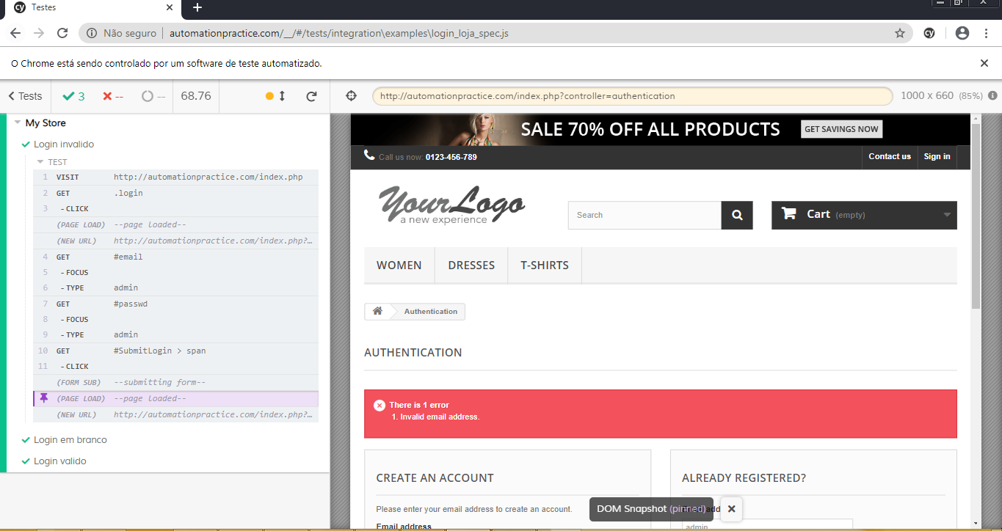

Cenário 2: Login em branco

DADO QUE acesso site <http://automationpractice.com/index.php>

QUANDO clico em Sign in

E preencho apenas o campo Password Admin

E clico em Sign in

ENTÃO retorna mensagem de An email address required.

    it('Login em branco',() => {

        cy.visit('http://automationpractice.com/index.php');

        cy.get('.login').click();

        cy.get('#passwd').focus().type('admin')

        cy.get('#SubmitLogin > span').click();

    });

});

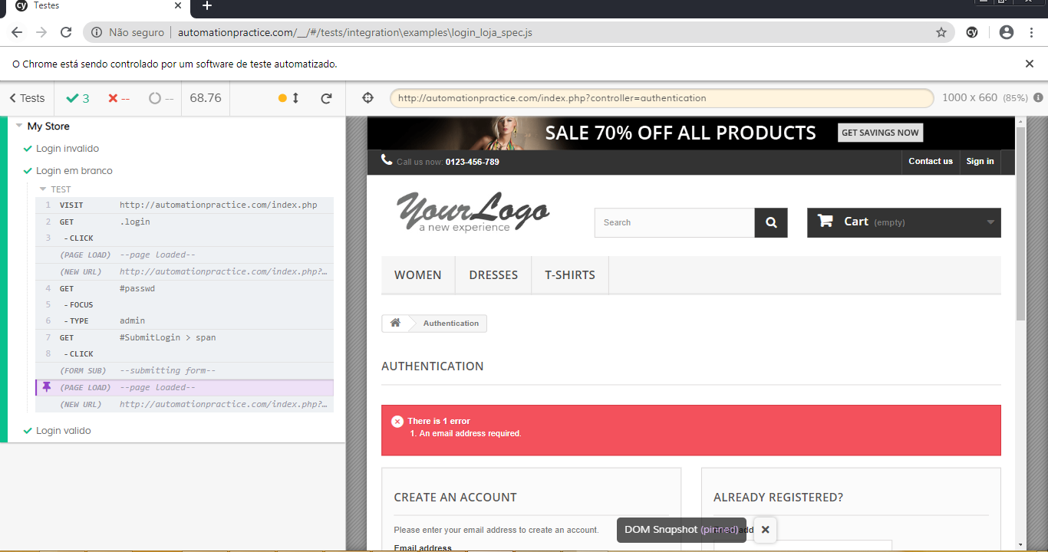

Cenário 3: Login valido

DADO QUE acesso site <http://automationpractice.com/index.php>

QUANDO clico em Sign in

E preencho campos Email renata@testes.com.br

E preencho campos Password admin

E clico em Sign in

ENTÃO direciona para pagina My account

    it('Login valido',() => {

        cy.visit('http://automationpractice.com/index.php');

        cy.get('.login').click();

        cy.get('#email').focus().type ('renata@testes.com.br')

        cy.get('#passwd').focus().type('admin')

        cy.get('#SubmitLogin > span').click();

